LEDENWERVING 2014

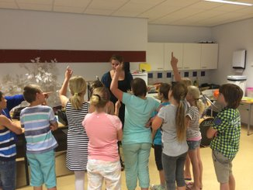
Een paar weken geleden heeft een aantal enthousiaste leden van onze vereniging wederom muzieklessen gegeven in de groepen 5, 5/6 en 6 van basisschool De Grienden.
Het was een groot succes en de kinderen hebben genoten. In deze uitgave kunnen jullie elders meer lezen
over deze ledenwerving in het stuk wat Irene geschreven heeft.

Daarnaast willen we jullie vragen zelf ook in je netwerk te promoten voor muziekles.
Hoor je mensen die geïnteresseerd zijn in muziekles,breng ze in contact met Alliance. We hebben een leuke folder ge-maakt voor geïnteresseerden, leerlingen kunnen gratis proeflessen krijgen en we starten na de vakantie met groepslessen gedurende 3 maanden, zodat het voor leerlingen en ouders overzichtelijk is.

Ledenwervingsproject basisschool “De Grienden”
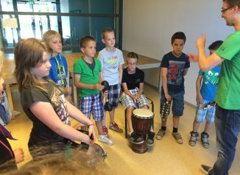
Joepie! Muziekles geven aan mini’s!
Onze eerste ‘slachtoffertjes’ waren de schatjes uit groep 5/6, de gemengde klas. Ik was nog geen drie stappen binnen of mijn halve jeugdraad viel me al aan, verrassend- en verrassend leuk! De les was ook verrassend leuk! Het is onwijs grappig om een PABO-student in actie te zien, complimenten voor Meester Job. Na een stukje uitleg begonnen we met de kazoos, instrumentjes waar je in moest neuriën en vooral niet in moest blazen. Na tien jaar muziekles was ik het volledig verleerd, eigenlijk heb ik het nooit gekund, dus ik moest goed playbacken. Het is echt lastig om op zo’n ding te blazen, viel me vies tegen. Gelukkig konden onze kinders het wel goed en het werd een daverend succes.

Ook de body-percussion oefeningen waren hart-stik-ke leuk, ik heb veel blije gezichten gezien!
Het tweede deel van de les bestond uit ‘de langste noot’ blazen en met Job en Rick muziek spelen met stukken fruit. Dat is ook echt de oefening waard, het is hartstikke leuk! Het was natuurlijk een kabaal van jewelste, maar aan alle blije gezichtjes te zien, was het een geslaagd kabaal. De leerlingen ontdekten dat het toch best lastig was om te blazen, maar dat het ook wel leuk is als het lukt. De langste noot werd geblazen door een jongen uit groep zes, met maar liefst 18 seconden! Dat is echt bizar veel, ik wil het mensen van onze vereniging nog wel eens zien doen.

Die dag hadden we drie keer de les die we moesten geven. Het leuke aan dezelfde les geven is dat hij steeds anders gaat. Een heerlijke paradox, maar wel waar. Doordat je steeds een compleet andere klas hebt, gaat je les ook steeds compleet ongepland anders, maar dat maakt het wel heel erg leuk.
Eigenlijk was de hele dag hartstikke leuk.

Rest mij nog te zeggen dat ik hoop dat er aanmeldingen zullen zijn voor muzieklessen, we hadden echt wat natuurtalentjes! En natuurlijk om een plaatsje te claimen voor volgend jaar, want ik doe so-wie-so weer mee! Het was echt, echt hartstikke tof! ☺

